Note d’intentions artistiques de Céline AHOND, dans le cadre d’un projet de résidence artistique en lycée:
« Du signe, du son, du sens... le récit comme forme de transmission »

Je questionne les notions de territoire, d’individus, de « l’ici et maintenant » à partir de mon implication avec les lycéens. En proposant des rencontres participatives où le langage reprend une place prépondérante, j'invite chacun et chacune à la fabrication d’objets en carton : doubles d’objets du quotidien qui permettent de prendre la parole, de la capter ou de la transformer. En figurant la réalité, ils deviennent les accessoires de témoignages : les outils sont littéralement (re)pris en main et la parole appuie son existence sur leur manipulation. Ces objets sont le résultat d'une rencontre sensible dans laquelle une attention particulière est donnée avec souplesse au processus.
Chaque rencontre, par l'échange et la discussion, ouvre sur des récits. Le langage est l’écriture même du contenu pédagogique à faire évoluer tout au long du projet. Nous racontons ce que nous sommes en train de faire pour comprendre vers où nous allons. J’attire l’attention sur l’importance d’une écoute réciproque, car ce rapport des uns aux autres est fondamental dans mon parcours artistique.

L’objectif de «faire et fabriquer ensemble» garantit la constitution de groupe de travail mobilisés et engagés autour d’un objectif commun celui de faire œuvre à plusieurs. Chaque atelier devient un lieu vivant de pensées ouvertes, d’apprentissage artistique, de réflexions et d’expérimentations. Il s’agit de capter l’imprévu et de rester dans le désir à être surpris.

Nous travaillons à la définition d’un nouvel outil de mise à distance, le carton. Le développement de ce nouvel outil devra être pensé comme un lieu commun, pouvant répondre et exister dans les inconscients de tout le monde ; monde de la culture et de l'enseignement confondus. Tous les échanges autour de ce matériau sont sources de transmission, d’émancipation et d’apprentissage mutuel.
Cette place d’artiste, à mi-chemin entre l’art et la vie, incarne un lien en mouvement entre le cadre de l’art et le cadre social, ici pédagogique. Je suis présente dans la vie, le rythme et l'équilibre des lycéens pour fabriquer des objets en carton qui ont pour vocation de libérer, par le «jouer à faire semblant pour de vrai», une parole nouvelle, qui génèrent et invente une place, ouvre un espace qui n’existe pas encore : un espace entre.

Induction : « Faire semblant pour de vrai »

Muni de cutters et d’attaches parisiennes, fabriquez individuellement un objet en carton, qui parle de vous, de votre histoire personnelle, de votre tempérament, de vos passions, de votre vie lycéenne ou de votre projet professionnel futur. A deux ou trois créez une brève performance parlée ou gesticulée, une scénette filmée qui raconte une histoire, une fiction, témoigne d’une rencontre, d’un récit exprimé. Sur votre carnet de recherche, vous dessinerez le lieu choisi, à l’aide de tablettes ou de moyens graphiques traditionnels.
Attendus du professeur : Suivant deux points de vigilance, vous expliciterez sur votre carnet de recherche :
1 - INTUITION / PERCEPTION - Ce que vous avez fait, ce que vous avez vécu. - Ce que cela vous a fait, ce que vous avez ressenti.
2 - RÉCEPTION / TRANSMISSION - Ce que vous avez appris, ce que vous avez compris. - Ce que vous souhaiteriez partager, transmettre à vos camarades.

Photos de productions d’élèves et de scénettes filmées:
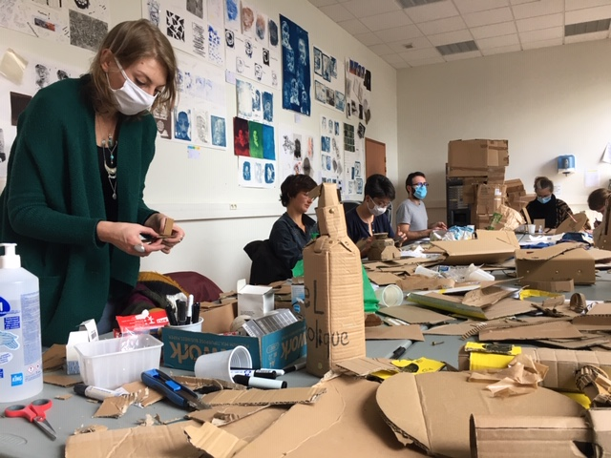
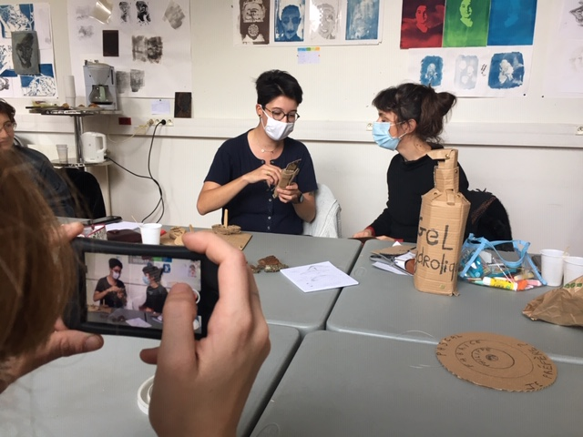
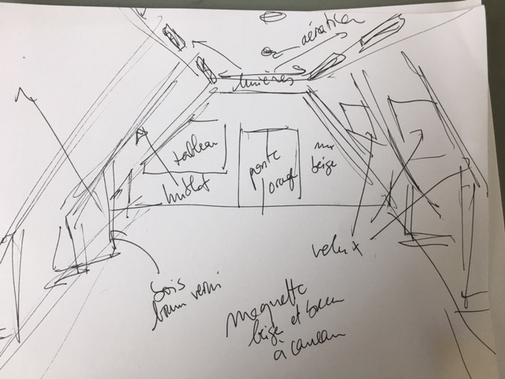

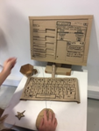

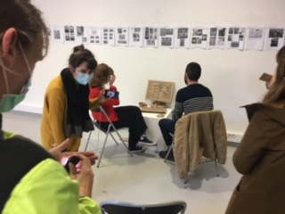
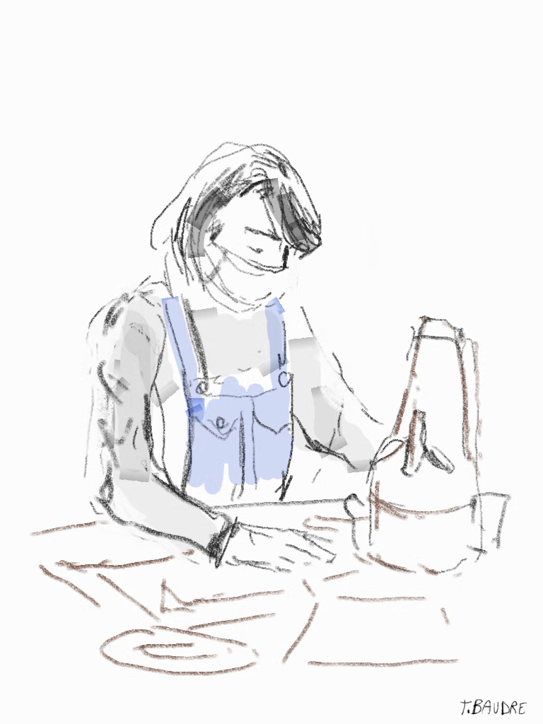
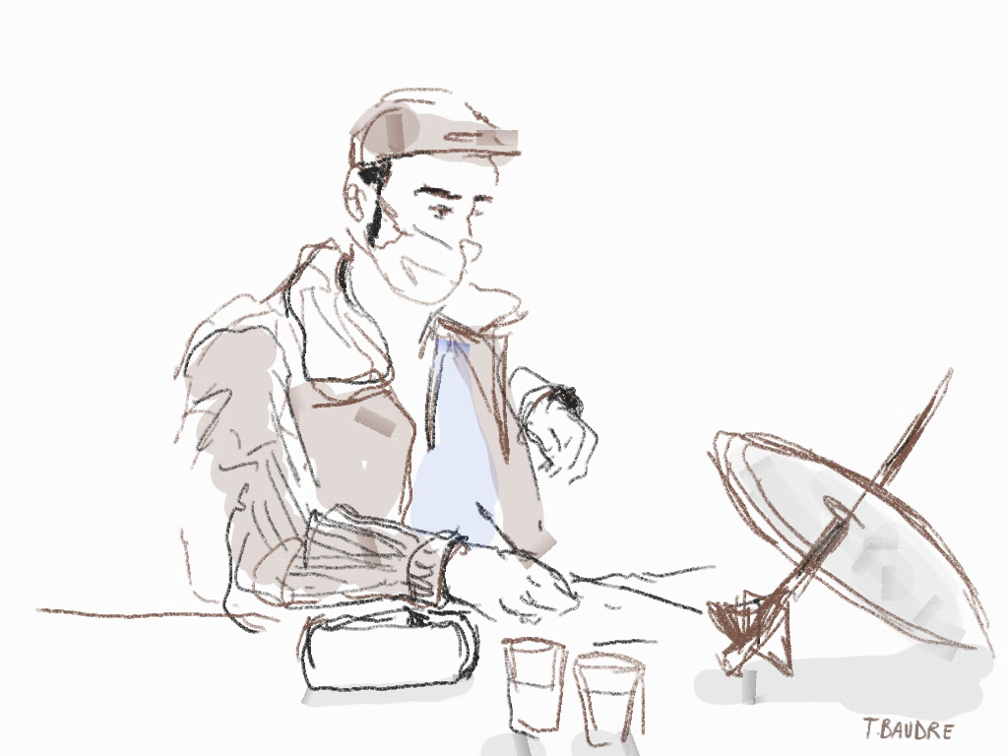

Ressources issues d’Eduscol et de Canopée, exploitables dans votre sujet de leçon:
- Enseigner le projet en Arts Plastiques au lycée: https://eduscol.education.fr/document/24544/download
- Le projet comme œuvre dans l’art et dans l’enseignement au lycée : https://eduscol.education.fr/document/24541/download
- Ecrire et dire la pratique, la démarche, l’oeuvre au lycée : https://eduscol.education.fr/document/24535/download

- Un ouvrage édité par CANOPE intitulé L’art en jeu au cycle 1, 2 et 3: http://blog.inspe-bretagne.fr/arts-plastiques-m1m2/wp-content/uploads/Lart-en-jeu-arts-pla-cycle12et-3-CANOPE-extraits-surlignes-de-l-ouvrage-N-18768-31250.pdf
Chez l’enfant, le jeu développe ses capacités d’attention et de réflexion. Il lui permet de maîtriser ses émotions et de réguler don comportement. D’exercer son autonomie, d’agir sur le réel, de cosntruire des fictions et de developper son imaginaire.

Champ des questionnements abordés au lycée (plasticiens, interdisciplinaires et transversaux):
https://eduscol.education.fr/document/24496/download#:~:text=Le%20champ%20des%20questionnements%20artistiques%20interdisciplinaires%20est%20une%20OUVERTURE%20vers,arts%20indiqu%C3%A9s%20par%20les%20programmes.

Points des programmes des enseignements de spécialité (4h en Première et 6 h en Terminale) pouvant être sollicités, à condition d’être explicités :

- La représentation, langages, moyens plastiques et enjeux artistiques
- La figuration et l’image, la non-figuration
- La matière, les matériaux et la matérialité de l’oeuvre
- La présentation de l’oeuvre
- La monstration et la diffusion de l’oeuvre, les lieux , les espaces, les contextes
- La réception par un public de l’oeuvre exposée, diffusée ou édifiée
- L’idée, la réalisation et le travail de l’oeuvre
- Créer à plusieurs plutôt que seul

Ressources diverses exploitables dans votre sujet de leçon :
- Pour Donald Winnicott, pédiatre et psychologue dans le jeu comme épanouissement de la vie, il considère que ce qui fait que l’enfant est capable de jouer revient à questionner ce qui fait que la vie vaut la peine d’être vécue.
- Pour la psychologue Maryse Métra, le jeu va contribuer à apporter les étayages nécessaires à l’enfant pour grandir. Par le jeu, l’enfant développe sa sensorialité et sa motricité. Il regarde, touche, sent, goûte, entend, agit, attrape, déplace, bouge… D’autre part, le jeu va lui permettre d’aller de l’objet transitionnel individuel aux objets transitionnels collectifs. À ce titre, le psychanalyste René Roussillon utilise le terme d’objeu pour désigner l’objet utilisable pour le jeu, celui avec lequel le jeu nécessaire au travail de symbolisation va pouvoir avoir lieu (à distinguer du jouet). L’objeu est un néologisme inventé par le poète Francis Ponge (mot valise : objet et jeu).
- Dans son livre Le jeu et les hommes, le masque et le vertige en 1958, Roger Caillois, fondateur avec Georges Bataille et Michel Leiris du collège de sociologie, dresse un recensement des sortes de jeux auxquels s’adonnent les hommes. Il élabore ainsi une théorie de la civilisation et propose une nouvelle interprétation des différentes cultures, des sociétés primitives aux sociétés contemporaines. Il distingue le Paidia (jeu sans règle) du Ludus (jeux sous contraintes). Evidemment, à l’époque, les jeux vidéos n’y figurent pas ! Ces derniers cumulent à la fois de la compétition (entre joueurs) de la chance, du simulacre (on joue le rôle d’un personnage) et du vertige (en procurant une sensation d’excitation).
- Un article du PREAC, (Pôle Ressource pour l’Education Artistique et Culturelle, dans le cadre du séminaire Les mises en récits comme formes de transmissions en 2019: https://www.preac-artcontemporain.fr/thematiques/toutes-les-ressources/
- Un article de Florent Schmitt , L’art comme jeu(x) dans une revue scientifique éclaire, judicieusement, les liens entre le jeu et le processus de création artistique, le play et le game. Revue ¿ Interrogations ?, N°23. Des jeux et des mondes, décembre 2016: https://www.revue-interrogations.org/L-art-comme-jeu-x

Quelques artistes autour de la performance, du jeu, du simulacre:

Robert Filliou
Francis Alys
Céline Ahond
Marie-Ange Guilleminot
Pierrick Sorin
Esther Ferrer

